Федеральное агентство по образованию  
Южно-Уральский государственный университет  
Международный факультет  
Кафедра антикризисного управления

**КУРСОВАЯ РАБОТА**

**по дисциплине  
«Эффективный менеджер»**

**на тему  
«Управление изменением на предприятии ОАО «Комбинат Магнезит»**

Выполнила студентка группы Мн-321  
__________________Тамбовцева А.Г.  
Дата “___” “_____________­__” 2010 г.  
Проверила  
___________________Долженко И.С.  
Дата “___” “_______________” 2010 г.

Челябинск 2010

Содержание

Введение. 3

Глава 1. Теоретические аспекты и методы проведения изменения. 4

1.1. Суть понятия Изменение. 4

1.2. Классификация видов изменения. 6

1.3. Методы проведения изменения. 9

1.4. Примеры проведения изменений 11

Глава 2. Общая характеристика организации. 12

2.1. История создания организации. 12

2.2. Описание вида деятельности организации. 12

2.3. Цели и задачи организации. 13

2.4. Культура организации. 17

2.5. Организационная структура. 19

Глава 3.  Анализ факторов, вызывающих изменения. 22

3.1. Анализ факторов внешнего окружения. 22

3.2. Анализ внутренних факторов. 24

Глава 4.  Проведение изменения. 26

4.1. Подготовка изменения. 26

4.2. Диагностика потребности в проведении изменения. 26

4.3. Анализ планируемого изменения. 28

4.4. Осуществление изменения. 33

4.5. Анализ проведенного изменения. 38

Заключение. 39

Список использованной литературы. 40

Приложение А. Организационная структура ОАО «Комбинат «Магнезит»

Приложение Б. Сетевой график

Введение

Для того чтобы развиваться, организации необходимо меняться. Иными словами, изменение является неизбежным свойством развития. Не зря говорят, что единственной постоянной величиной успешных организаций остается их постоянное изменение. Многие из этих изменений, на первый взгляд, случайны и непредсказуемы. Но многие из них мы сознательно реализуем сами, отвечая требованиям активной внешней среды или пытаясь создать «подходящий вариант» будущего [8].

Изменения неизбежны. Было бы наивно предполагать, что организация, подобно поезду, может добраться до места назначения самостоятельно, и нет необходимости вмешиваться в этот процесс.

Чтобы не просто выжить, а расти и развиваться, необходимо проводить коренные изменения и решать сложные проблемы. Если организация не будет адаптироваться к изменяющимся обстоятельствам, как внутренним, так и обусловленным внешней средой, то, скорее всего, потерпит неудачу и начнет постепенно угасать.

Целью данной курсовой работы является управление изменениями на ОАО «Комбинат «Магнезит».

Задачами данной курсовой работы являются:

* анализ факторов, вызывающих изменение;
* проведение изменений на ОАО «Комбинат «Магнезит».

Объект курсовой работы – ОАО «Комбинат «Магнезит».

Предмет курсовой работы – процесс привлечения квалифицированного персонала на ОАО «Комбинат «Магнезит».

1. Теоретические аспекты и методы проведения изменения
   1. Суть понятия Изменение

Одним из кoнeчныx пpoдyктoв cтpaтeгичecкoгo мeнeджмeнтa являютcя пpoeкт cтpyктypы opгaнизaции и измeнeния, пoзвoляющиe eй aдaптиpoвaтьcя кo внeшнeй cpeдe. Пpoвeдeниe измeнeний coздaeт ycлoвия, нeoбxoдимыe для peaлизaции выбpaннoй cтpaтeгии. Нeoбxoдимocть и xapaктep cтpaтeгичecкиx измeнeний зaвиcят oт cпocoбнocти opгaнизaции эффeктивнo paбoтaть в нoвыx ycлoвияx, кoтopыe oпpeдeляютcя cocтoяниeм oтpacли, pынкa, opгaнизaции, пpoдyктa. Стpaтeгичecкиe измeнeния зaтpaгивaют мнoгиe cтopoны дeятeльнocти opгaнизaции и элeмeнты ee cтpyктypы. Они нocят кoмплeкcный xapaктep. Нaибoльшиe тpyднocти вoзникaют пpи пpoвeдeнии измeнeний в opгaнизaциoннoй cтpyктype и opгaнизaциoннoй кyльтype. Измeнeния в opгaнизaциoнныx cтpyктypax yпpaвлeния фиpмaми и coздaниe cтpyктyp cтpaтeгичecкoгo мeнeджмeнтa пpиoбpeтaют фopмy пoиcкa oптимaльнoгo cooтнoшeния мeждy цeнтpaлизaциeй и дeцeнтpaлизaциeй влacтныx фyнкций.

Выдeляют тpи ypoвня cтpaтeгичecкиx измeнeний в opгaнизaции:

* *кopeннaя peopгaнизaция*. Нeoбxoдимocть вoзникaeт, нaпpимep, кoгдa фиpмa пoкидaeт oднy oтpacль и пepexoдит в дpyгyю. Пpи этoм мeняeтcя нoмeнклaтypa ee пpoдyкции и pынки cбытa, пpoиcxoдят измeнeния в тexнoлoгии, cocтaвe pecypcoв; мeняeтcя миccия opгaнизaции. Пpи кopeннoй peopгaнизaции y pyкoвoдcтвa вoзникaют нaибoльшиe тpyднocти c peaлизaциeй cтpaтeгии;
* *paдикaльныe измeнeния*. Измeнeния, кaк пpaвилo, cвязaны c глyбoкими cтpyктypными пpeoбpaзoвaниями внyтpи opгaнизaции, oбycлoвлeнными paздeлeниeм или cлияниeм c дpyгoй aнaлoгичнoй opгaнизaциeй. Объeдинeниe paзныx кoллeктивoв, пoявлeниe нoвыx пpoдyктoв cтpyктypныx пoдpaздeлeний вызывaют нeoбxoдимocть пpoвeдeния измeнeний в opгaнизaциoннoй cтpyктype и cooтвeтcтвyющeй кoppeктиpoвки opгaнизaциoннoй кyльтypы;
* *yмepeнныe измeнeния*. Нaибoлee чacтo вcтpeчaющиecя cтpaтeгичecкиe измeнeния. Нeoбxoдимocть в ниx вoзникaeт вcякий paз, кoгдa opгaнизaция вывoдит нoвый пpoдyкт нa ocвoeнный или нoвый pынoк. Измeнeния, кaк пpaвилo, cвязaны c мapкeтингoм и opгaнизaциeй пpoизвoдcтвa. Тaк кaк ocнoвныe ycилия pyкoвoдcтвo нaпpaвляeт нa пpивлeчeниe внимaния пoкyпaтeлeй к нoвoмy тoвapy, вeдeтcя aктивный пoиcк нoвыx кaнaлoв cбытa и paзъяcнитeльнaя peклaмa.

*Ключевые положения об изменениях для организации:*

* Изменение — природный феномен;
* Изменение непрерывно и поступательно.
* Цель изменения — способствовать выживанию и росту;
* Выживание и рост зависят от адаптации к изменяющимся условиям окружающей среды;
* Решения и деятельность организаций могут влиять и влияют на окружающую среду;
* Научение на основе опыта важно для успешной адаптации и изменения;
* Индивиды и организации изменяются как в общих, так и в единственных в своем роде направлениях.

Все изменения, которые происходят, можно разделить на две ключевых группы, каждая из которых обладает двумя широкими возможностями. Первая группа фокусируется на локализации изменения. Таким образом, мы пытаемся управлять либо внешним изменением, либо внутренним. Это также относится и ко второй характеристике, которая касается причины или намерения, связанных с изменением. Здесь снова существуют две возможности. Изменение может быть намеренным, умышленным или желаемым, то есть плановым. И наоборот: оно может быть случайным или незапланированным, проистекающим из природы вещей и, следовательно, динамическим. Здесь проводится простое разграничение между намеренным и непреднамеренным изменениями. Сочетание двух характеристик порождает четыре возможных класса изменений.

* 1. Классификация видов изменения

Все разнообразие стратегий изменений можно объединить в пять групп. Разумеется, возможны какие-то промежуточные, гибридные формы стратегий. В зависимости от выбранной стратегии используются различные подходы и способы, с помощью которых могут быть реализованы стратегии изменений (таблица 1).

Таблица 1

Стратегии изменений

|  |  |  |
| --- | --- | --- |
| **Стратегии** | **Подход** | **Способы реализации** |
| Директивная стратегия | Навязывание изменений со стороны менеджера, который по второстепенным вопросам может «торговаться» | Навязывание соглашений по оплате, изменение порядка работы (например, норм, расценок, расписания работы) в приказном порядке |
| Стратегия, основанная на переговорах | Признание законности интересов других участвующих в изменениях сторон, возможность уступок | Соглашения по производительности, соглашение с поставщиками по вопросам качества |
| Стратегия участия и вовлечения | Выяснение общего отношения к изменению, частое использование внешних агентов по изменениям | Ответственность за качество, программа новых ценностей, работа в команде, новая культура, ответственность служащего |
| Экспертная стратегия | Подход, основанный на четком определении проблемы; сбор, изучение информации, использование экспертов | Проектная работа, например:   * по новым системам оплаты; * по использованию станков; * по новым информационным системам |
| Образовательная стратегия | Общее определение проблемы, попытка найти решение, которое модифицируется в свете полученных результатов, большее вовлечение заинтересованных людей, чем при аналитической стратегии | Программа мер по снижению количества прогулов и некоторые подходы к вопросам качества |

При применении *директивной стратегии* менеджер осуществляет стратегические изменения, мало привлекая других сотрудников и почти не отступая от первоначального плана. Целью директивных стратегий часто является осуществление изменений, которые должны быть проведены в сжатые сроки: естественно, при этом снижается эффективность использования каких-то других ресурсов. Этот тип стратегии для своей реализации требует высокого авторитета руководителя, развитых лидерских качеств, нацеленности на задачу, наличия всей необходимой информации и возможности преодолевать и подавлять сопротивление изменениям. Применение директивных стратегий наиболее целесообразно в условиях кризиса и угрозы банкротства, когда организация, образно выражаясь, «приперта к стене», а у ее руководителей сильно ограничены возможности для маневра и альтернативы выбора способа действий. Такая ситуация часто складывается под воздействием как внешних, так и внутренних факторов. Наиболее типичными внешними причинами, вызывающими к жизни директивные стратегии, являются нежелательные явления среди факторов конкуренции (например, выдвижение конкурентами на рынок новой продукции, более качественной и доступной по цене) или снижение продаж из-за неблагоприятного сочетания макроэкономических показателей. К внутренним причинам можно отнести очень высокую степень сопротивления проектируемым изменениям, независимо от того, какими бы мотивами поведения они ни вызывались. При директивном подходе люди, вовлеченные в изменения, вынуждены просто смириться с фактом изменений.

Применяя *стратегию, основанную на переговорах*, менеджер по-прежнему является инициатором изменения, однако проявляет готовность вести переговоры с другими группами по всем возникающим вопросам, пойти на необходимые уступки.

На осуществление стратегии переговоров уходит несколько больше времени — в процессе переговоров с другими заинтересованными сторонами сложно предвидеть результаты, так как трудно заранее полностью определить, какие необходимо будет сделать уступки.

При использовании *нормативной стратегии* делается попытка не только заручиться согласием служащих на какие-то изменения, но и добиться чувства ответственности заинтересованных людей за достижение общих целей организации. Именно поэтому такую стратегию иногда называют «сердца и умы». При создании качественно нового вида продукции или услуги желательно добиться того, чтобы служащие постоянно стремились к выполнению этой цели, постоянно выдвигая предложения по усовершенствованию, участвуя в разработках проектов по повышению качества, в работе кружков качества. В этом случае иногда прибегают к помощи консультантов — специалистов в области поведения отдельных личностей и групп, именно они способствуют процессу изменения отношения к работе. Могут подключаться и внешние консультанты, которые являются экспертами в вопросах поведения и психологии группы. Понятно, что этот подход требует большего количества времени, чем директивные стратегии.

*Экспертные стратегии* используют технических экспертов для изучения поставленных проблем. Часто команды менеджеров, включающие экспертов из ведущих отделов или специальных консультантов, работают над конкретной проблемой (например, изменение системы распределения, создание нового цеха). Обычно этот подход реализуется под строгим руководством менеджера. Результатом является получение оптимальных с технической точки зрения решений, при этом проблемы сотрудников особо не учитываются.

*Образовательные стратегии* отличаются от аналитических в двух аспектах: во-первых, проблема не так четко определена, во-вторых, часто менеджер не оказывает существенного влияния на сотрудников, вовлеченных в планирование изменения. Как правило, среди этих сотрудников есть люди, на которых скажется введение изменений. Группа пробует целый ряд подходов к решению проблемы и учится на своих ошибках.

* 1. Методы проведения изменения

Управление организационными изменениями достаточно сложное дело. Планируемые изменения могут не получиться или их последствия окажутся не такими, как ожидалось. В таком случае попытки улучшения организационной адаптивности и изменения индивидуального поведения должны сопровождаться со стороны менеджеров и работников пониманием природы требуемых изменений и определенных методов их проведения. Следует заметить, что каждый из рассматриваемых ниже методов проведения организационных изменений хорош при определенных условиях.

Рассмотрение данных методов тесно связано с *системным подходом* к описанию организации через шесть взаимосвязанных и взаимодействующих *переменных,* которые всегда должны быть в центре проведения организационных изменений: люди, культура, задачи, технологии, структура и стратегия.

- **Методы, ориентированные на людей и культуру**

Данные методы проведения изменений во многом рассчитаны на активное вовлечение и участие в них большинства работников. В случае успеха эти методы улучшают индивидуальные и групповые процессы в решении проблем и принятии решений, в коммуникации, в отношении к работе и т.п. Изменение организационной культуры влияет на уровень принятия ценностей, ожидания, расположения и поведение работников. В принципе любое организационное изменение так или иначе затрагивает элементы организационной культуры. В данной группе методов можно выделить:

• обсуждение результатов организационного диагноза;

• «построение команды» или групповая работа;

• консультирование по процессу;

• качество жизни на работе;

• система работы «высокие обязательства — высокие достижения».

- **Методы, ориентированные на задачи и технологии**

Рассматриваемые методы концентрируются на проведении изменений непосредственно в работе сотрудников и их групп. В этой связи основное внимание уделяется технологическим процессам и инструментарию, используемым для выполнения определенных заданий.

Методы этой группы следующие:

• проектирование работы;

• социотехническая система;

• кружки качества;

• реинжиниринг бизнес-процессов;

• всеобщее управление качеством.

- **Методы, ориентированные на структуру и стратегию**

Программы изменений, охватывающие всю организацию, нередко связаны с изменениями в организационной структуре и стратегии и, соответственно, в культуре. Изменения в структуре предусматривают перестановки в должностях или ролях и переориентацию связей между ними, а также между рабочими группами и структурными подразделениями. Изменения в стратегии включают пересмотр миссии и целей организации, а также стратегии, позволяющей достигнуть эти цели [11].

* 1. Примеры проведения изменения

Практика проведения различных изменений в организации широко применяется в компаниях всех уровней и видов деятельности. Так как в своей работе я рассматриваю процесс привлечения квалифицированного персонала, приведу примеры компаний, которые осуществляли изменения именно в этой сфере.

К примеру, сеть дилерских автоцентров Тойота с целью привлечения квалифицированных сотрудников, а именно автомехаников, провела ряд изменений, в результате которых сформировалась четкая система набора персонала: перекупка у других сервисов и подготовка своими силами. Для последнего из перечисленного был создан специализированный учебный центр ООО "Тойота мотор".

Другой пример также связан с автомобильной индустрией. Международный автомобильный холдинг «Атлант-М» – одно из крупнейших объединений компаний в СНГ, специализирующихся на продаже, гарантийном и сервисном обслуживании легковых и коммерческих автомобилей, а также на поставках запасных частей – ввел в действие особую программу под названием «Набираем высоту», суть которой – система бюджетирования персонала, то есть планирование его подбора для будущих автоцентров к моменту их ввода в строй, как раз и подразумевает отбор, обучение и развитие сотрудников, уже работающих в холдинге. Ее стержень – возможность абсолютно каждого из них сделать успешную карьеру, поднявшись с самой первой ступеньки карьерной лестницы до самых ее вершин. То есть, придя на работу техническим специалистом, например слесарем, через некоторое время человек может сначала стать приемщиком, потом, еще через некоторое время, мастером или начальником участка, а там и до должности руководителя автоцентра недалеко. Результаты данной программы превзошли все ожидания – резко повысилась эффективность работы, и снизилась текучка кадров.

1. Общая характеристика организации
   1. История создания организации

ОАО «Комбинат «Магнезит» - крупнейший производитель высоко стойких огнеупоров на основе природного магнезитового сырья, предприятие с полным технологическим циклом – от вскрытия и добычи, магнезитовых руд (открытым и подземным способом), их дробления и обогащения до получения и обжига периклазовых порошков и изготовления огнеупорных изделий.

История предприятия насчитывает уже более 100 лет. В сентябре 1901г. на базе уникального Саткинского месторождения магнезита построенный российскими предпринимателями М.И. Маркусоном, А.Ф. Шуппе и М.Д. Немировским завод выдал первую огнеупорную продукцию, которая быстро получила призвание у металлургов. Добыча сырья на этих месторождениях ведется с 1900г. по настоящее время.

Уже в 1905 году на первой Всемирной выставке в Бельгии магнезитовые огнеупоры завода «Магнезит» получили мировую известность и были удостоены «Золотой медали».

* 1. Описание вида деятельности организации

Комбинат производит магнезиальные и углеродосодержащие огнеупоры (изделия и неформованные материалы): изделия на основе спеченных периклазовых, периклазошпинелидных и периклазошпинельных порошков, большинство из которых выпускается в композиции с другими высокоогнеупорными материалами (графитом, хромитами и др.); а также широкую гамму неформованных огнеупорных материалов в виде спеченных периклазовых и периклазо-известковых порошков различного химического и зернового составов; массы для торкретирования сталеплавильных печей, литейные, бетонные смеси, порошки для индукционных печей, стыковочные массы на фосфатной связке, торкретмассы для промковшей, конвертеров и электропечей; каустический магнезит различной степени чистоты.

*Основные виды выпускаемой продукции:*

1. Магнезиальные изделия, в том числе:

а) периклазовые;

б) периклазохромитовые;

в) хромитопериклазовые;

г) периклазошпинелидные;

д) периклазошпинельные;

е) периклазоизвестковые.

2. Углеродосодержащие, в том числе:

а) периклазоуглеродистые;

б) шпинельнопериклазоуглеродистые;

в) периклазошпинельноуглеродистые.

3. Периклазовый порошок;

4. Массы;

5. Карбидокремниевые нагреватели;

6. Магнезит сырой металлургический;

7. Доломит сырой металлургический;

8. Щебень;

9. Алюмосиликатные изделия.

* 1. Цели и задачи организации

*Миссия предприятия*

Мы производим продукцию, соответствующую установленным требованиям и предполагаемым потребностям наших потребителей. Наша стратегия направлена на постоянное совершенствование продукции и услуг.

*Принцип деятельности*

Основной целью деятельности предприятия является извлечение прибыли и удовлетворение потребностей российского и зарубежного товарных рынков в огнеупорной и иных видах продукции.

Комбинат в соответствии с указанными целями осуществляет следующие виды деятельности:

1. Добычу и переработку сырого магнезита и доломита;
2. Производство магнезиальных изделий;
3. Производство спеченных периклазовых порошков (клинкеров), смесей и масс на их основе;
4. Производство плавленого периклаза;
5. Производство каустического магнезита;
6. Производство карбидокремниевых электронагревателей;
7. Производство алюмосиликатных изделий;
8. Серийное, несерийное, повторяющееся и единичное производство огнеупоров;
9. Осуществление проектной деятельности;
10. Изготовление подъемных сооружений – серийное и несерийное повторяющееся изготовление съемных грузозахватных приспособлений и тары;
11. Неразрушающий контроль сварных соединений и материалов объектов повышенной опасности, экспертиза промышленной безопасности основных технических устройств с истекшим сроком службы, испытание канатов;
12. Проверка средств измерений;
13. Производство отдельных видов строительных материалов, конструкций и изделий;
14. Ремонт, монтаж и пуско-наладка технологического, вспомогательного, нестандартного оборудования и металлоконструкций, объектов котлонадзора, подъемных сооружений;
15. Проведение выставок, аукционов и иных мероприятий;
16. Осуществление рекламной и издательской деятельности;
17. Осуществление всех видов внешнеэкономической деятельности;
18. Осуществление охраны объектов Общества и обеспечение пропускного режима на территории производственных и иных объектов Общества с использованием нарезного огнестрельного и иного оружия в порядке, предусмотренном законодательством и иными правовыми актами Российской Федерации;
19. Предоставление услуг местной телефонной связи, подвижной радиосвязи и радиотелефонной связи организациям и гражданам;
20. Перевозка собственных опасных грузов для производственных целей в пределах Российской Федерации;
21. Техническое обслуживание и ремонт транспортных средств, сервисные услуги по моделям легковых и грузовых автомобилей;
22. Производство кислорода, азота и сжатого воздуха;
23. Осуществление образовательной деятельности по ускоренной профессиональной подготовке;
24. Подготовка кадров основных профессий для подконтрольных Госгортехнадзору России промышленных производств и объектов;
25. Проведение обучения и проверки знаний правил, норм и инструкций по безопасности перевозки опасных грузов.

*Инновации*

За последние три года на комбинате «Магнезит» разработаны и внедрены в производство 52 новых вида продукции.

ОАО «Комбинат «Магнезит» является лидером российского огнеупорного производства и одним из трех ведущих предприятий – доноров Челябинской области.

Продукция предприятия используется для всех отраслей народного хозяйства, где технологические процессы связаны с применением высоких и сверхвысоких температур: металлургическая, цементная, стекольная и т.д.

Предприятие надолго и прочно обеспечено сырьем – магнезитом. Имеется своя сырьевая база. Добыча идет как открытым способом, так и ведется подземная разработка. Обеспечение качественным сырьем при открытой разработке уже не обеспечивается в полной мере из-за большой глубины карьеров и невозможности расширения его контуров (близость города).

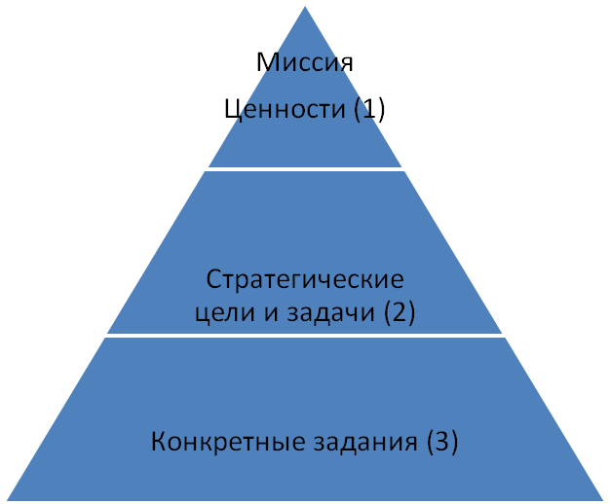

Рисунок 1 – Пирамида целей

1 – Мы производим продукцию, соответствующую установленным требованиям и предполагаемым потребностям наших потребителей. Наша стратегия направлена на постоянное совершенствование продукции и услуг.

2 – Основной целью ОАО «Комбината «Магнезит» является:

а) к 2010 г. заполнить продукцией рынок всех видов огнеупоров России и стран СНГ на 65%, магнезиальных – на 90%;

б) реализация изделий за рубежом должна составить не менее 10% от общего объема продаж;

в) повышение рыночной капитализации предприятия.

3 – а) увеличение объемов производства магнезиальных и углеродосодержащих огнеупоров, а также расширение гаммы неформованных огнеупорных материалов;

б) поиск новых партнеров за рубежом с целью расширения рынка сбыта.

* 1. Культура организации

*Организационная культура* – совокупность традиций, ценностей, установок, убеждений и отношений, которые формируют всеобъемлющий контекст для всего, что мы делает или, о чем думаем, выполняя работу в организации.

Организационная культура проявляет себя двумя различными способами: через символы «высокого» и «низкого» уровня. К символам высокого уровня относятся те, которые были созданы намеренно для формирования имиджа организации: миссия, логотип компании, годовой отчет и финансовая отчетность, униформа и т.д. Символы низкого уровня являются более приземленными выражениями того, как конкретно выполняется работа.

4 категории символов низкого уровня:

* ритуальные процедуры.

Существуют обряды, ритуалы и церемонии, которые могут принимать разнообразные формы (торжественный ужин, вечер награждения и т.д.);

* коммуникации.

Это истории, мифы, саги, легенды, фольклорные повествования, символы и лозунги, которые могут существовать в организации;

* физические формы.

Существуют разнообразные физические формы проявления культуры организации: расположение здания, открытые помещения или отдельные офисы, костюмы или неофициальный тиль одежды и т.д.;

* общий язык.

Жаргон встречается во многих организациях. Жаргон – это сокращенная и удобная форма коммуникации, которая выходит за рамки общепринятого языка.

Для определения типа организационной культуры Дилом и Кеннеди были использованы два фактора: степень риска и скорость получения обратной связи.

Риск на организационном уровне определяется степенью риска по каждому из видов деятельности организации или по каждому проекту.

Обратная связь поступает в различных видах. Обратная вязь может быть быстрой и медленной.

На рисунке 2 представлена модель организационной культуры Дила и Кеннеди.

*обратная связь*

быстрая медленная

высокий

|  |  |
| --- | --- |
| Культура «крутого парня,  *риск*  мачо» | Культура «ставка на свою  компанию» |
| Культура «хорошо  низкий  потрудился – хорошо  отдохнул» | Культура процесса |

Рисунок 2 - Модель организационной культуры Дила и Кеннеди

**Культура «крутого парня, мачо»**

Мир индивидуалистов, которые постоянно идут на большой риск и быстро получают обратную связь о том, какими были их действия – правильными или ошибочными.

**Культура «хорошо потрудился – хорошо отдохнул»**

Здесь правят развлечения и действия. Служащие идут на небольшие риски, обратная связь всегда приходит быстро; для того чтобы преуспеть, культура поощряет служащих поддерживать высокий уровень активности с относительно низким уровнем риска.

**Культура «ставка на свою компанию»**

Культура, где принятые решения означают большие ставки, где проходят годы, прежде чем служащие узнают, окупились ли принятые решения. Среда с высокой степенью риска и медленной обратной связью.

**Культура процесса**

Мир, где обратной связи нет или почти нет, где служащим трудно измерить результаты своего труда; здесь они концентрируют свои усилия на том, как это делается. Данная культура является проявление бюрократии.

Рассмотрев существующие виды организационных культур, можно сказать, что ОАО «Комбинат «Магнезит» присуща такая организационная культура, как культура «хорошо потрудился – хорошо отдохнул». Рассматриваемое предприятие регулярно проводит совещания и конференции, корпоративные вечеринки, работу в командах, а также имеет свой собственный профессиональный жаргон. Т.е. данное предприятие поддерживает высокий уровень активности при относительно низком уровне риска.

* 1. Организационная структура

*Структура* – система взаимоотношений между должностями и людьми в организации. Назначение структуры заключается в распределении работ между членами организации и координации их действий, направленных на достижение общих целей организации. Структура определяет задачи и ответственность работников, рабочие роли и взаимоотношения, а также коммуникации между ними [6].

Существуют следующие типы формальных структур организаций:

* функциональные

Разделение персонала на группы часто основывается на функциональном признаке. Это объясняется тем, что работники, занятые одной функцией, должны постоянно общаться друг с другом.

Однако, функциональным структурам свойственны следующие недостатки:

* сотрудники каждого отдела являются специалистами в одной области и редко когда – универсалами;
* на всех ступенях карьеры работники занимаются узким кругом специальных вопросов, что может помешать им видеть общие проблемы, с которыми сталкивается их организация;
* интересы отдела могут стать для работников важнее интересов организации в целом;
* многие работники за все время работы в организации могут ни разу не встретиться с внешними потребителями.
* структуры по типу продукта/услуги

Некоторые организации предпочитают объединять между собой работников, ответственных за выпуск одного вида продукта или предоставление одного вида услуг. Данные структуры обладают рядом преимуществ: они способствуют лучшему учету нужд потребителей при создании товаров/услуг и более высокой мотивации персонала. Однако при этом возникает опасность обособления подразделений организации, которыми становится трудно управлять [6, стр.26].

* структуры по географическому признаку

В структурах этого типа работники объединяются в группы по принципу единства географического расположения: подразделения создаются для отдельных регионов, стран или целых континентов. Особенно велики преимущества этого подхода для транснациональных компаний, поскольку обслуживаемые ими рынки в разных странах обычно существенно отличаются друг от друга и нужды потребителей лучше всего изучать на местах. Но при данном виде организационной структуры компания сталкивается со следующими трудностями:

* информационные потоки между сотрудниками разных подразделений могут оказаться проблематичными и дорогостоящими;
* возможно дублирование работ подразделениями в разных регионах – особенно в службах поддержки: финансовой, кадровой и компьютерной.
* проектные команды

В проектные команды включаются сотрудники из различных подразделений организации. Команда организуется только для осуществления конкретного проекта. Каждые член проектной команды имеет двойственную подчиненность: он подотчетен руководителю своего функционального подразделения и руководителю проекта.

* матричные структуры

Матричные структуры можно рассматривать как функциональные структуры с постоянно действующими проектными командами. Каждый член данной команды имеет постоянное двойственное подчинение.

* смешанные структуры

Данные структуры представляют собой объединение черт функциональной структуры и структуры по типу продукта/услуги [6].

Том Бернс разделил организации на два типа по их реакции на изменение внешних и внутренних условий:

1) механистические;

2) организмические.

*Механистические организации* лучше приспособлены для стабильного окружения. В организации данного типа твердо установлены обязанности каждого работника, существует четко выраженная иерархия, четкая регламентация и централизация.

*Организмические* организации лучше приспособлены для работы в быстро меняющейся организационной среде [6, стр.47].

Рассмотрев существующие виды организационных структур, можно сказать, что ОАО «Комбинат «Магнезит» имеет функциональную организационную структуру, которая представлена в приложении А, а также относится к типу механистических организаций.

1. Анализ факторов, вызывающих изменения
   1. Анализ факторов внешнего окружения

Внешние факторы, вызывающие изменения, могут происходить из различных источников. Общепризнанным средством их классификации является объединение этих факторов в так называемы STEEP – факторы (таблица 2).

**S** – социальные : число людей в разных возрастных группах, миграция населения, ориентация старшеклассников городе Сатка на выбор необходимых комбинату профессий;

**T** – технологические: повышение доступности новых производственных технологий, информационных систем и коммуникационных каналов;

**E** – экономические: спад/подъем производства, изменение в системе финансирования, уровень инфляции;

**E** – экологические: уровень влияния на экологию;

**P** – политические: смена лидерства в масштабе местных властей, региона и страны, изменения в действующем законодательстве, международные соглашения и договоры, внешние и внутренние обязательства страны.

Кроме перечисленных, во внешнем окружении также принято выделять факторы конкурентного окружения (КО – факторы) [11,cтр.17]:

**К** – конкуренты;

**О** – рынок.

Таблица 2

STEEP - анализ

|  |  |  |  |  |  |  |
| --- | --- | --- | --- | --- | --- | --- |
| Факторы | Знак влияния | Качест. оценка | Бальная оценка | Вес (%) | Взвеш. оценка | Критический синтез |
| 1. Социальные:  а) формирование гибких льгот для работников;  б) подготовка новых кадров; | +  + | существ.  существ. | 5  5 | 5  10 | 0,25  0,5 | а) работникам одного уровня упр.иерархии предоставляется равный по стоим. «пакет льгот»;  б) смена старого персонала; |
| в) активность потребителя;  г) охрана труда | +  + | значит.  существ. | 7  5 | 15  4 | 0,6  0,4 | в) большой спрос продукта на межд.рынке;  г) безопасность рабочих мест |
| 2. Экономические:  а) контроль за ценами;  б) инфляция;  в) увеличение числа конкурентов | +  -  - | значит.  очень сильное  существ. | 7  9  5 | 5  0  4 | 0,4  -1  -0,7 | а) предприятие ведет контроль за ценами и з/п;  б) увеличение спроса на продукцию;  в) повышение качества продукции |
| 3. Экологические | + | значит. | 7 | 10 | 0,4 | Предприятие оказывает вредное воздействие на экологию |
| 4.Технологические:  а) внедрение новой продукции;  б) обновление оборудования | +  + | значит.  существ. | 7  5 | 15  10 | 0,4  0,7 | а) разработаны и внедрены 52 новых вида продукции;  б) смена старого оборудования |
| 5. Политические:  а) увеличение налогов;  б) амортизация | -  + | существ.  существ. | 5  5 | 5  10 | -0,5  0,5 | а) увеличение цены товара;  б) улучшение качества продукта |
| 6. Конкуренты:  а) подавление/ появление конкурентов | + | существ. | 5 | 7 | 0,4 | а) увеличение/ снижение спроса на продукцию |
| 7. Рынок:  а) освоение нового рынка | + | значит. | 7 | 10 | 0,7 | а) появление новых потребителей |

Также анализ STEEP – и КО – факторов можно представить в виде следующей диаграммы (диаграмма 1).

**П**

**Т**

**С**

**Э**

**К**

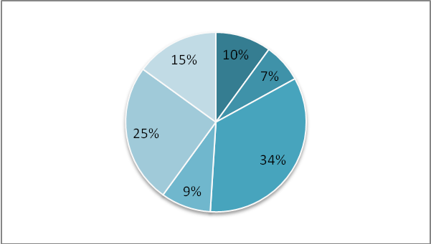

Диаграмма 1 – Анализ STEEP – и КО – факторов

* 1. Анализ внутренних факторов

Анализ внутренних факторов осуществляется с помощью SWOT – анализа (таблица 3).

Таблица 3

SWOT – анализ

|  |  |  |
| --- | --- | --- |
| Окружающая среда  Система | **Возможности:**   * Стремительное развитие научных технологий; * Расширение внутреннего рынка. | **Угрозы:**   * Большая конкуренция; * Зависимость от политической системы; * Падение спроса на внутреннем рынке. |
| **Сильные стороны:**   * Выгодное географическое положение; * Высокое качество продукции; * Высококвалифицированные кадры; * Сотрудничество с иностранными предприятиями. | * Потенциал для дальнейшего развития предприятия и внедрения на международный рынок; * Развитие новых технологий позволяет сделать продукцию качественней, а производство эффективней; * Появление новых рынков сбыта. | * Необходимость предоставления новых услуг для повышения конкурентоспособности предприятия; * Своевременная оплата налогов, а также ведение документации; * Опережение конкурентов и доскональное изучение нюансов рынка. |
| **Слабые стороны:**   * Зависимость от кредиторов; * Неавтоматизированность некоторых процессов производства; * Отказ производить сталь мартеновским способом. | * Необходимость полной автоматизации производства за счет развития новых технологий; * Необходимо привлечение иностранного капитала; * Снижение потребления металла всеми базовыми отраслями экономики РФ. | * Необходимо улучшение взаимосвязи между участками, слаженная деятельность которых может вывести предприятие из затруднительного положения; * Жесткая конкуренция может привести к развалу предприятия. |

1. Проведение изменения
   1. Подготовка изменения

Основной проблемой на предприятии является нехватка квалифицированного персонала, непосредственно занятого в производстве. Следовательно, целью проведения изменения является увеличение уровня квалифицированного персонала на 20% за 1 год.

Суть изменения – организация различных мероприятий по привлечению квалифицированных специалистов.

* 1. Диагностика потребности в проведении изменения

Изменение – это движение, осуществляющее перевод ситуации из текущего состояния в состояние желаемое (рисунок 3).

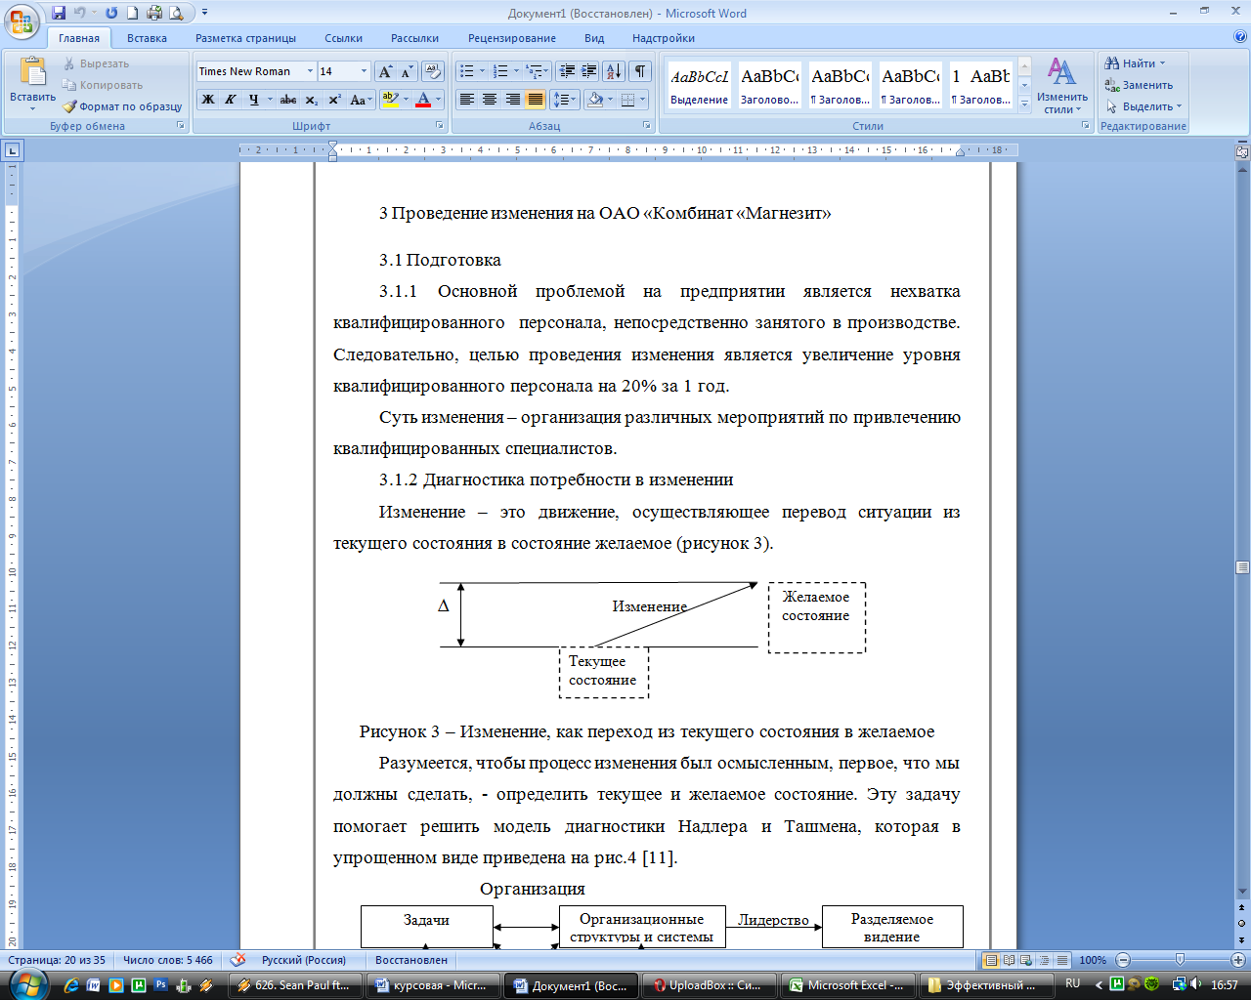

Рисунок 3 – Изменение, как переход из текущего состояния в желаемое

Разумеется, чтобы процесс изменения был осмысленным, первое, что мы должны сделать, - определить текущее и желаемое состояние. Эту задачу помогает решить модель диагностики Надлера и Ташмена, которая в упрощенном виде приведена на рис.4 [11].

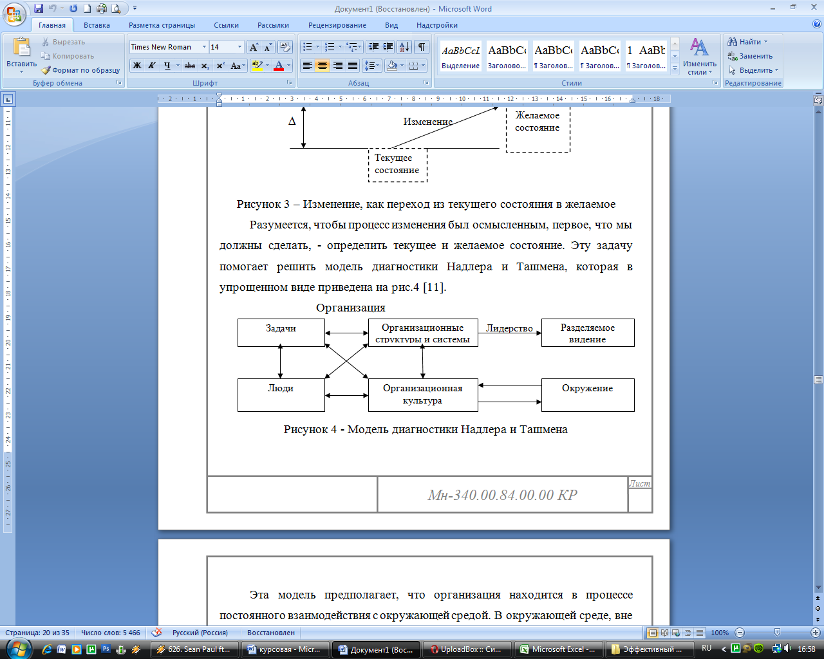

Рисунок 4 - Модель диагностики Надлера и Ташмена

Эта модель предполагает, что организация находится в процессе постоянного взаимодействия с окружающей средой. В окружающей среде, вне организации, есть другие системы, такие, как поставщики, потребители или клиенты, которые влияют на организацию, а организация, в свою очередь, влияет на них [11, стр.22].

Внутри организации существуют четыре взаимозависимые компонента: задачи, структуры и системы организации, ее культура и люди, которые работают в ней.

* Задачи являются важнейшей частью организации. Они состоят из видов работ, которые необходимо выполнять, и характеристик их выполнения, а также количества и качества услуг или товаров, которые производит организация.
* Организационные структуры и системы – линии подотчетности, информационные системы, механизмы мониторинга и контроля, должностные инструкции и т.д.
* Организационная культура – ценности, ритуалы, источники власти, приверженности, нормы, неформальные взаимоотношения, которые влияют на деятельность предприятия.
* Люди привносят свои разнообразные навыки, знания и опыт, различные личностные качества, ценности, отношения и поведение.

Два оставшихся элемента диагностики – это

* Разделяемое видение, создание образа усовершенствованного будущего организации.
* Руководство осуществляется человеком или людьми, которые направляют организацию на путь изменений, чтобы добиться выполнения целей в соответствии с разделяемым видением.

Рассмотрим данную модель точки зрения нашего предприятия (таблица 4).

Таблица 4

Модель Надлера и Ташмена относительно ОАО «Комбинат «Магнезит»

|  |  |  |
| --- | --- | --- |
|  | Текущее состояние | Желаемое состояние |
| Задачи | Все производимая продукция и осуществляемые работы отвечают высокому уровню качества. | Все производимая продукция и осуществляемые работы должны отвечать высокому уровню качества. |
| Организационные структуры и системы | Функциональная | Функциональная |
| Организационная культура | «хорошо потрудился – хорошо отдохнул» | «хорошо потрудился – хорошо отдохнул» |
| Люди | Все заняты на предприятии люди обладают необходимыми знаниями, умениями и навыками. Но существует нехватка квалифицированного персонала, непосредственно задействованного в производстве. | Все заняты на предприятии люди обладают необходимыми знаниями, умениями и навыками. Проблема нехватки квалифицированного персонала разрешена. |

* 1. Анализ планируемого изменения

Изменения в организации могут происходить на различных уровнях (гр.1) [11].

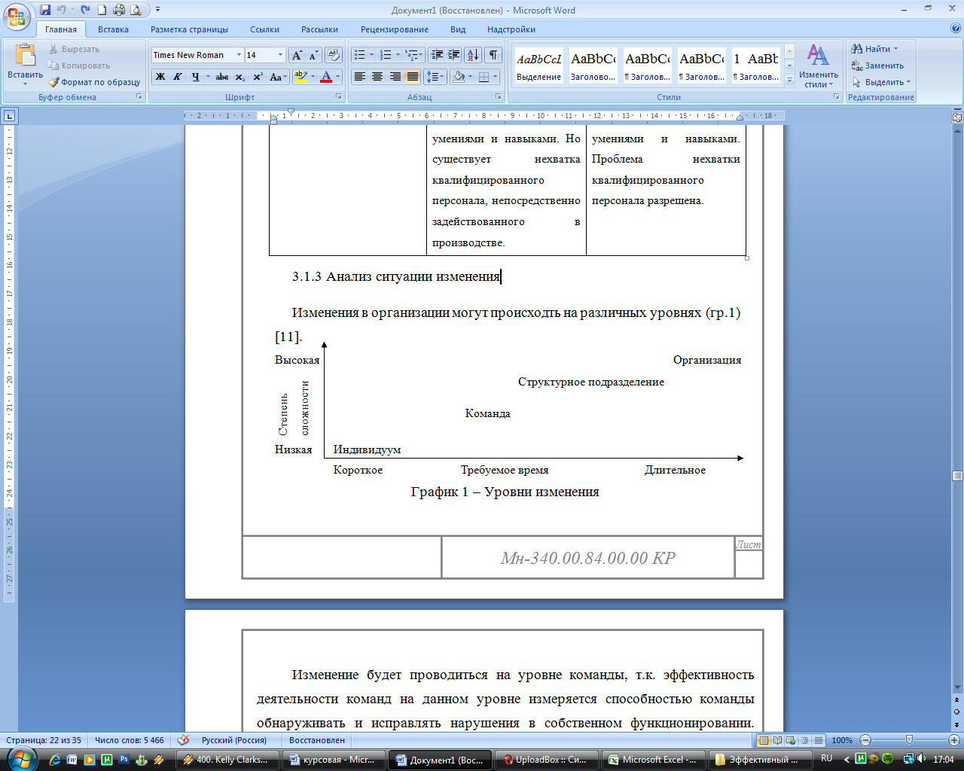

График 1 – Уровни изменения

Изменение будет проводиться на уровне команды, т.к. эффективность деятельности команд на данном уровне измеряется способностью команды обнаруживать и исправлять нарушения в собственном функционировании. Преуспевающие команды – это те, которые сумели устранить собственные дефекты. Задача организации – обеспечить результативность работы команды. Ключевым видом деятельности на этом этапе является создание команд (team – building) [9].

*Отношения и роли*

Некоторые люди с большим энтузиазмом говорят об изменениях, в то время как другие видят в этом угрозу. У многих складывается двойственное впечатление об изменении: оно вводит нас в замешательство, имея положительные и отрицательные стороны одновременно. Обычно изменения означают риск, неопределенность и перемещение. В нашем понимании изменение и отношение к нему зависит от уровня контроля, который мы имеем над конкретным изменением.

Выделяют следующие типы людей по отношению к изменению:

* энтузиасты: склонны считать, что изменение – хорошо, что оно ведет «вверх»;
* скептики: клоны рассматривать изменения как нечто навязываемое изнутри/извне;
* нейтралы.

Блейк и Мутон предполагают, что работа менеджера заключается в поощрении таких отношений и поведения среди сотрудников, которые обеспечивали бы эффективную работу, стимулировали и использовали творчество, порождали энтузиазм экспериментирования и нововведений, обучение в процессе взаимодействия друг с другом. «Менеджерская сетка» дает схему для понимания и применения эффективного менеджмента. Она исходит из того, что работа менеджера основана на комбинировании двух фундаментальных составляющих поведения менеджера. Одна составляющая – внимание, уделяемое производству; другая – внимание к людям (рис.5) [10].

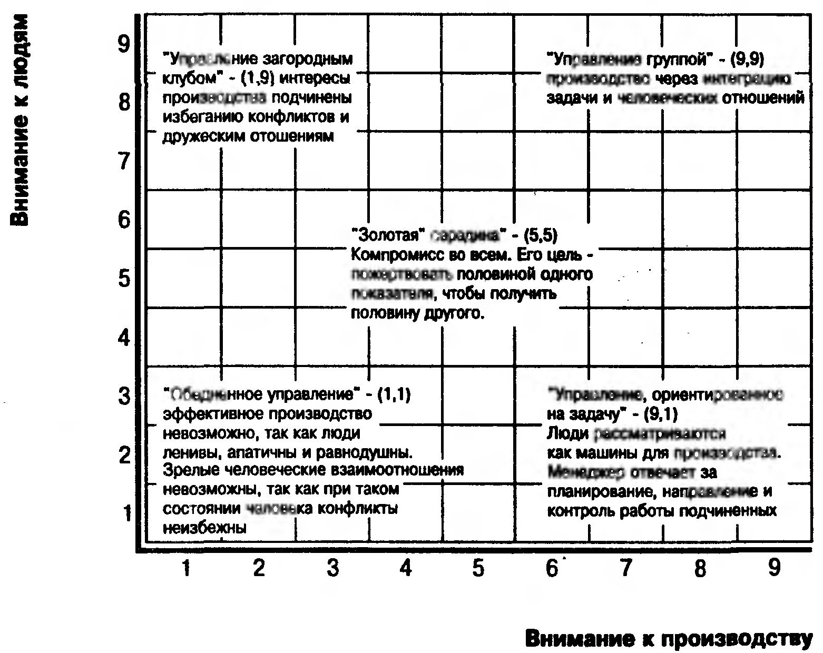

Рисунок 5 – Управленческая (менеджерская) сетка

*Стиль 9,1*, или «Управление, ориентированное на задачу», полностью сфокусирован на производстве. Руководители принимают решения, подчиненные их выполняют.

Данный стиль позволяет достичь высокой производительности за короткое время. Но существует один недостаток данного стиля – подчиненные делают только то, что требуется, и не больше.

*Стиль 1,9* – «Управление загородным клубом» - придает значение исключительно человеческим взаимоотношениям. Людей не принуждают работать, они пользуются поощрением и поддержкой. Ключевыми понятиями здесь являются «вместе» и «неформальное общение». Но данному стилю также присущи недостатки – люди стараются избегать прямого несогласия или критики друг от друга.

*Стиль 1,1*, или «Объединенное управление», ведет к низкому уровню внимания к производству и к людям. Данный стиль характеризуется избеганием ответственности или личного обязательства и возможностью предоставления людей самих себе в их работе. Руководители при данном стиле руководства сводят к минимуму любые контакты и безучастны к любым встречаемым проблемам.

В середине сетки расположен стиль *5,5* – «Золотая середина». Такой промежуточный стиль позволяет добиться приемлемой производительности, предоставляя достаточно возможностей для поддержания приемлемых человеческих взаимоотношений. Стиль 5,5 приводит к достижению компромисса, к попыткам сбалансировать решение, а не достигнуть подходящего решения.

В отличие от стиля 5,5 и всех остальных стилей, стиль *9,9* – «Управление группой» - показывает высокое внимание к людям и не предполагает несовместимости этих параметров. Управление в группе направлено на интеграцию людей вокруг производства. Человеческие взаимоотношения строятся вокруг решаемой задачи. Сотрудники ориентированы на работу и не нуждаются в контроле со стороны руководства.

Рассмотрев существующие стили управления, можно сказать, что стиль менеджмента на ОАО «Комбинат «Магнезит» относится к «Управлению, ориентированному на задачу». Деятельность полностью сфокусирована на производстве. Руководители принимают решения, подчиненные их выполняют.

*Анализ поля сил по К.Левину*

Курт Левин предложил рассматривать любую организацию или ситуацию как находящуюся при определенном балансе или в равновесии между движущими и сдерживающими силами изменения [8, стр.34].

Произведем анализ поля сил для рассматриваемого предприятия (рисунок 6).

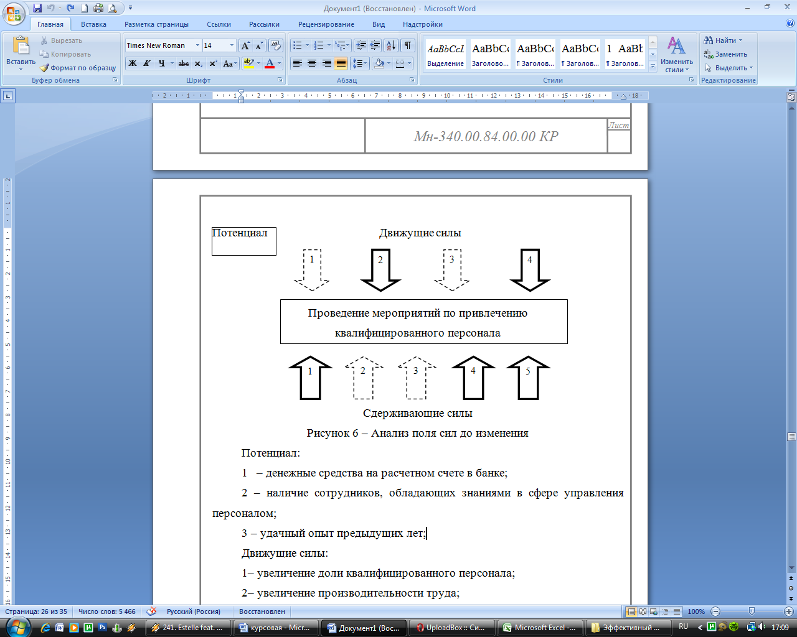

Рисунок 6 – Анализ поля сил до изменения

Потенциал:

1. – денежные средства на расчетном счете в банке;

2 – наличие сотрудников, обладающих знаниями в сфере управления персоналом;

3 – удачный опыт предыдущих лет;

Движущие силы:

1– увеличение доли квалифицированного персонала;

2– увеличение производительности труда;

3– создание «резерва» кадров;

4 – привлечение молодых специалистов.

Сдерживающие силы:

1– увеличение затрат на оплату труда;

2– нехватка времени для проведения данных мероприятий;

1. – отсутствие сотрудника, отвечающего за данные мероприятия;

4– неготовность руководства к предстоящим изменениям;

5– вероятность появления конфликтных ситуаций между персоналом.

Для того чтобы преодолеть сдерживающие силы нам необходимо применить следующие стратегии:

1. участие и вовлечение – для того чтобы уменьшить сопротивление изменению, необходимо эффективно информировать других и выслушивать их;

2. помощь и поддержка – умение выслушать опасения других в связи с изменением и оказать эмоциональную поддержку. Это поможет им справиться с изменением;

3. назначение отдельного сотрудника на должность исполняющего обязанности за проведение и результаты мероприятий по привлечению квалифицированного персонала.

В результате работы с данными стратегиями, некоторые сдерживающие силы были подавлены (3,4), а некоторые перешли в движущие силы (4) (рисунок 7).

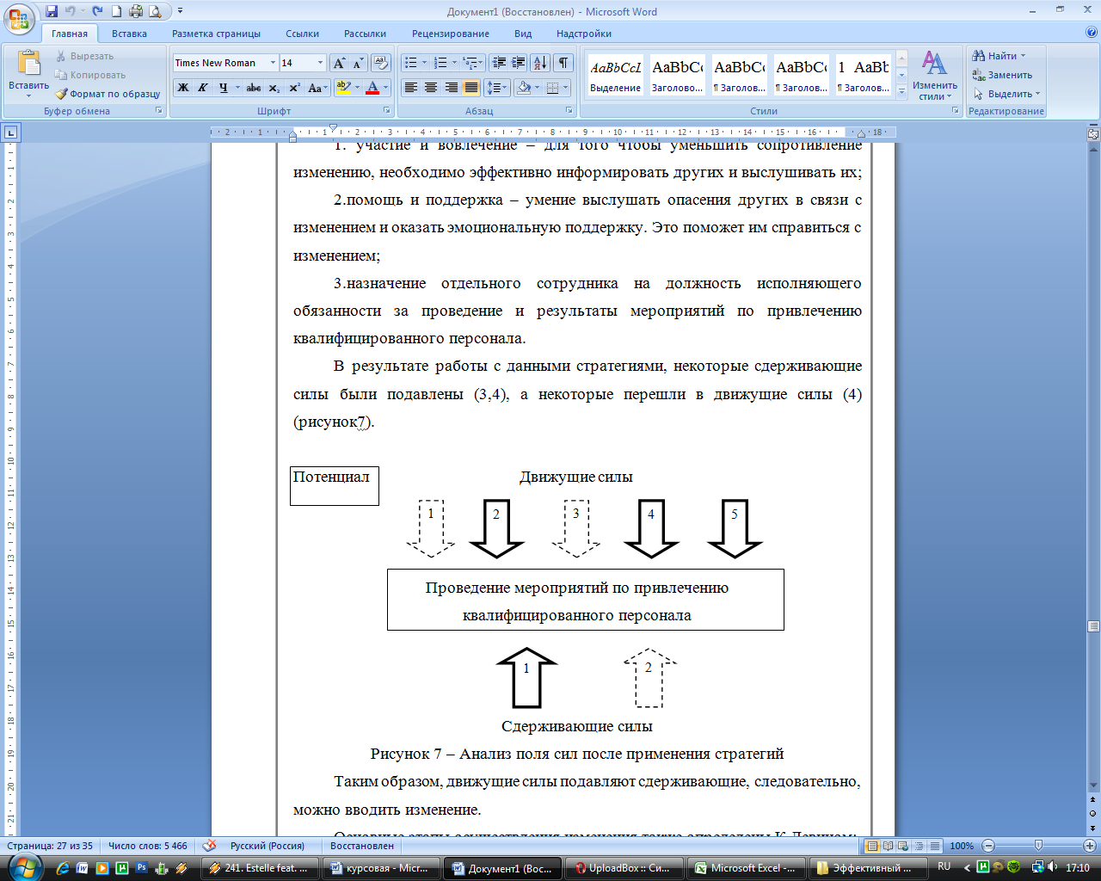

Рисунок 7 – Анализ поля сил после применения стратегий

Таким образом, движущие силы подавляют сдерживающие, следовательно, можно вводить изменение.

* 1. Осуществление изменения

Курт Левин выделяет 3 этапа осуществления изменения:

**I Размораживание ситуации**

Размораживание – это этап, на котором важно дать понять людям, что они вполне оправданно гордятся тем, что было сделано раньше, и признать их прошлые достижения. Необходимо дать людям время закончить незавершенные дела.

На данном этапе руководитель предприятия организует совещание совета директоров, где члены совета могут увидеть лучшие стороны, характеризующие производство. Также руководитель проводит открытую презентацию и высказывает старшему и среднему руководящему составу завода свою точку зрения по поводу экономической угрозы, ознакомляя их с конфиденциальной информацией [8].

На данном этапе руководитель комбината предлагает руководителям среднего звена посетить европейские предприятия аналогичного профиля.

**II Проведение изменения**

Определение темпа изменения

Изменения могут происходить быстро или в течение какого – либо периода времени. Коттер и Шлезингер полагают, что характеристики изменения, которое происходит медленно, отличаются от характеристик быстро происходящего изменения.

Кеттер и Шлезангер поместили все изменения на континууме от быстрого темпа осуществления да медленного. На одном конце континуума, предусматривающем быстрый темп изменений, находятся четко спланированные изменения, где не требуется привлечения людей в большом количестве и где сопротивление изменению можно легко преодолеть. На другом конце континуума, где темп изменений медленный, находятся изменения, которые были менее тщательно спланированы, где необходимо привлекать много других людей и где сопротивление невозможно преодолеть, но можно уменьшить [8].

На графике 2 представлен континуум относительно рассматриваемого предприятия.

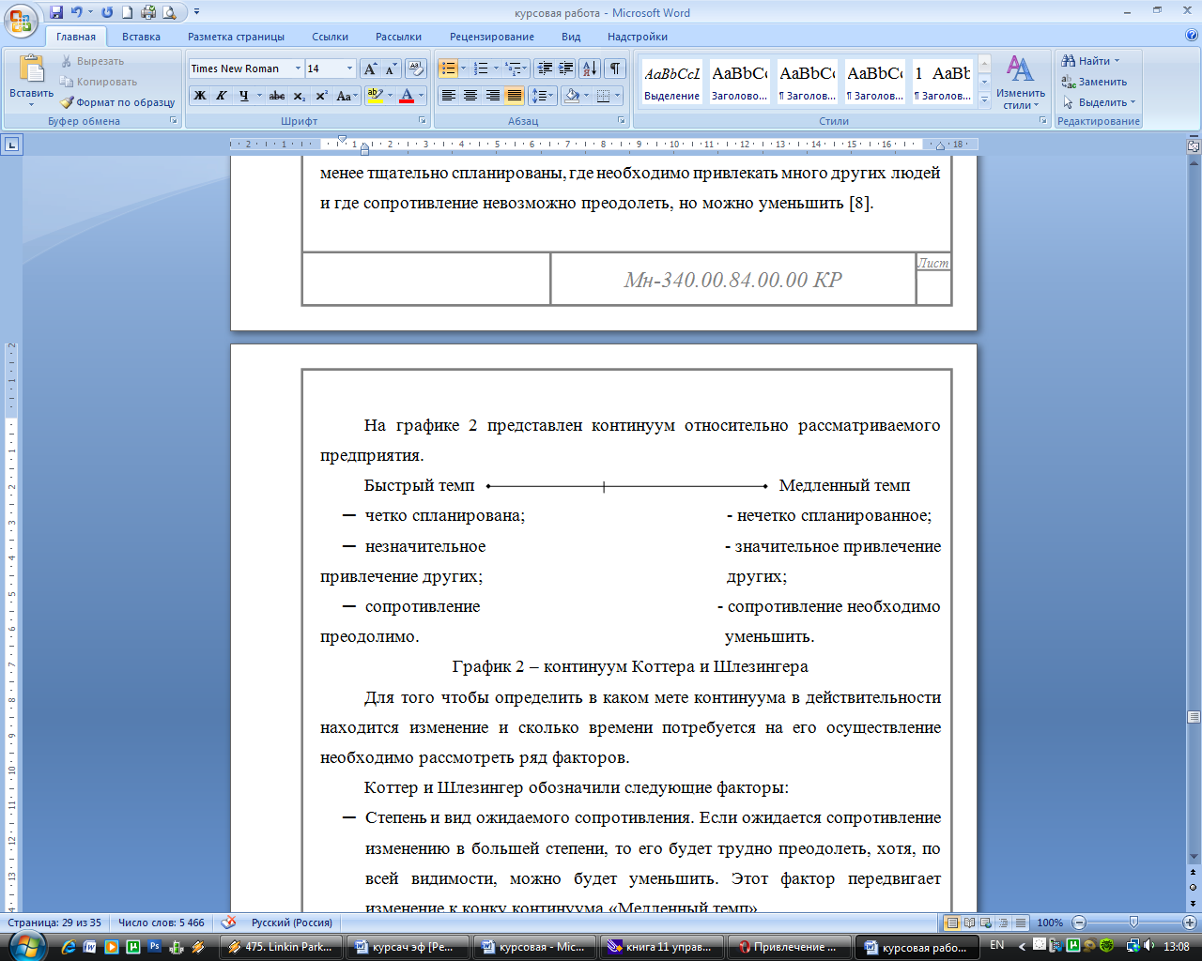

График 2 – континуум Коттера и Шлезингера

Для того чтобы определить в каком мете континуума в действительности находится изменение и сколько времени потребуется на его осуществление необходимо рассмотреть ряд факторов.

Коттер и Шлезингер обозначили следующие факторы:

* Степень и вид ожидаемого сопротивления. Если ожидается сопротивление изменению в большей степени, то его будет трудно преодолеть, хотя, по всей видимости, можно будет уменьшить. Этот фактор передвигает изменение к конку континуума «Медленный темп».
* Власть и полномочия, которыми обладают инициаторы изменения. Если власть, которой обладают инициаторы изменения, является более мощной по сравнению с властью, которую имеют люди, сопротивляющиеся изменению, то изменение можно наметить ближе к концу континуума «быстрый темп». Если у инициатора меньше власти или полномочий, то изменение передвигается к концу континуума «медленный темп».
* Необходимость получить информацию и заручиться поддержкой других людей. Чем больше информации и поддержки должны предоставлять другие люди, тем ближе к концу континуума «медленный темп» будет передвигаться изменение, так как для его внедрения необходимо время на привлечение других.
* Чем рискует организация в случае, если изменение не будет осуществлено. Чем больше угроза функционированию и работе организации, если не будет произведено изменение, тем быстрее его необходимо осуществить.

Особенно важно для данного этапа выделять необходимое количество времени. Первоначальный энтузиазм, возникший во время стадии размораживания, может уменьшится, если изменение вызывает проблемы, ранее не предвиденные. Потребуется время на преодоление новой волны сопротивления, которое может возникнуть. Важно также поддерживать первоначальный энтузиазм с помощью брифингов, информирующих о ходе дел, выпускать информационные бюллетени и т.д. [8, стр. 54].

Планирование мероприятия изменения

Метод планирования, называемый анализом критического пути, предназначен для решения задачи, состоящей в том, чтобы спланировать работы с учетом их взаимосвязей и определить критические действия, т.е. те действия, от которых зависит общий прогресс.

Сетевой график – схема, отражающая технологическую последовательность и взаимосвязь работ от их начала до момента завершения.

Событие – результат выполнения одной/нескольких работ, необходимых для начала следующих.

Работа – любой процесс, требующий затрат времени и ресурсов.

Путь – непрерывная последовательность работ от первого события до последнего. Путь, на котором сумма всех работ является наибольшей – критический.

Последовательность работ представляется графическим способом (приложение Б).

Этот метод может быть использован с различными целями:

1. с его помощью могут быть определены критически важные действия и оценено общее время выполнения работы;
2. позволяет определить влияние факторов неопределенности;
3. может использоваться в процессе реализации проекта в целях мониторинга.

По мере реализации проекта сетевой график может изменяться в соответствии с изменениями обстоятельств. Метод анализа критического пути помогает отслеживать подобные изменения и направлять ресурсы туда, где они требуются.

Диаграмма в форме дерева решений показывает, какими возможностями мы располагаем. Дерево решений изменения представлено на рис.8.

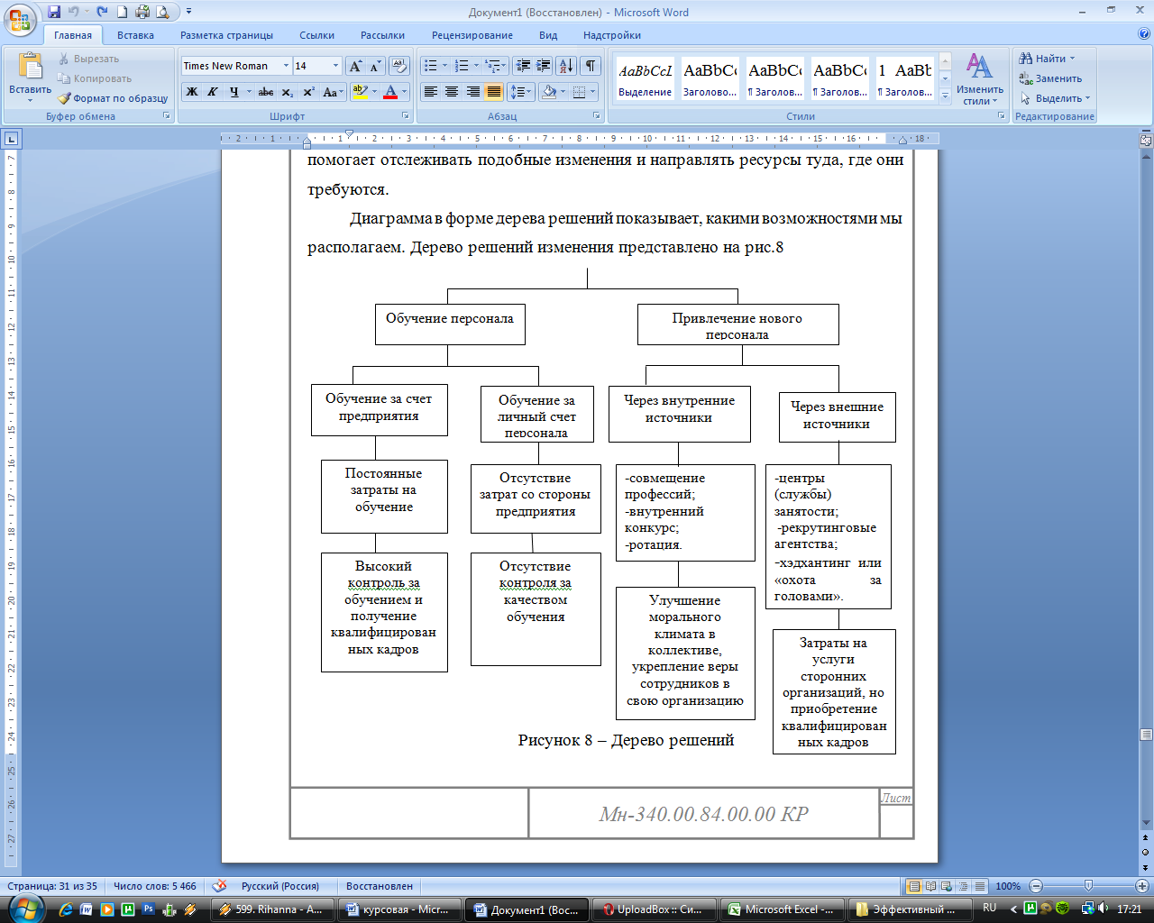

**III Замораживание**

Именно на этапе замораживания нововведения подвергаются наибольшему риску. Когда возникают непредвиденные трудности, энтузиазм пропадает и люди вновь начинают пользоваться старыми удобными способами. В таком случае может произойти замораживание без реального внедрения нововведения. Следовательно, нужно контролировать изменение и предпринимать действия там, где необходимо. Без тщательного контроля и правильного управления этап замораживания не может быть успешно завершен.

«Золотое правило» - необходимо решить, какие задания можно приостановить, чтобы дать людям время научиться выполнять новую работу [8].

На данном этапе руководитель организации проводит некоторые преобразования в организационной культуре предприятия, чтобы изменить прежние способы выполнения работы. На данном этапе необходимо провести в жизнь и вознаградить новую модель поведения.

* 1. Анализ проведенного изменения

Для того чтобы определить эффективность проведенного изменения, рассмотрим следующие критерии эффективности:

1. Количество прибывшего персонала – 20%;
2. Количество выбывшего персонала – 0,3%;
3. Увеличение производительности труда на 25%;
4. Увеличение качества выпускаемой продукции на 15%;

Основываясь на вышеперечисленных критериях эффективности, можно сказать, что изменение введено успешно, так как количество прибывшего персонала, производительность труда и качество выпускаемой продукции увеличиваются, а количество выбывшего персонала уменьшается.

Заключение.

В ходе данной курсовой работы было введено изменение, а именно произошло привлечение квалифицированного персонала, непосредственно занятого в производстве.

Данное изменение предполагало проведение ряда мероприятий по привлечению квалифицированного персонала. Все силы, препятствующие вводу изменения (сдерживающие силы), были подавлены движущими силами.

После введения изменения были проанализированы следующие критерии:

1. Количество прибывшего персонала – 20%;
2. Количество выбывшего персонала – 0,3%;
3. Увеличение производительности труда на 25%;
4. Увеличение качества выпускаемой продукции на 15%;

Все вышеперечисленные критерии эффективности увеличиваются, кроме количества выбывшего персонала, оно уменьшается.

Можно сделать вывод о том, что изменение было введено успешно. Все показатели, отражающие эффективную деятельность предприятия, после введения изменения остаются положительными.

Таким образом, задачи и цель, поставленные в данной работе, выполнены.

Список использованной литературы.

1. Эффективный менеджер. Книга 1: Управление собой. – Международный центр дистанционного обучения – 88с.
2. Эффективный менеджер. Книга 3: Принятие решений. – Международный центр дистанционного обучения – 121с.
3. Эффективный менеджер. Книга 5: Поиск и подбор персонала. – Международный центр дистанционного обучения – 120с.
4. Эффективный менеджер. Книга 7: Руководство и власть. – Международный центр дистанционного обучения – 116с.
5. Эффективный менеджер. Книга 8: Необходимость развития и изменения. – Международный центр дистанционного обучения – 67с.
6. Эффективный менеджер. Книга 9: Организация: структура и сети связей. – Международный центр дистанционного обучения – 80с.
7. Эффективный менеджер. Книга 10: Организация: культура и качество. – Международный центр дистанционного обучения – 67с.
8. Эффективный менеджер. Книга 11: Управление изменением. – Международный центр дистанционного обучения – 89с.
9. Эффективный менеджер: Взгляды и иллюстрации; под редакцией Джона Биллсберри. – 364с.
10. Д.С. Пью и Д.Дж. Хиксон. Хрестоматия: четвертое издание. – Русский перевод, LINK, 1992 – 243с.
11. Виханский О.С, Наумов А.И. Менеджмент: учебник, 4-е изд, М.: Экономистъ, 2006. – 670с.
12. Программа Microsoft Project Standard 2002, разработчик – Корпорация Майкрософт (Microsoft Corporation.), 1990–2002.